<https://www.applysquare.com/topic-cn/nkmeV3j7x/>

根据教育部印发的《高等学校人工智能创新行动计划》，****到2020年，我国将建立50家人工智能学院、研究院或交叉研究中心****

但是国际上其实并没有太多大学这样做，因为[计算机科学](https://www.applysquare.com/fos-cn/computer_science/" \t "https://www.applysquare.com/topic-cn/nkmeV3j7x/_blank)、[统计学](https://www.applysquare.com/fos-cn/statistics/" \t "https://www.applysquare.com/topic-cn/nkmeV3j7x/_blank)等专业，本身已经包括了很多人工智能要学的东西。

[北京大学](https://www.applysquare.com/institute-cn/cn.pku/" \t "https://www.applysquare.com/topic-cn/nkmeV3j7x/_blank)工学院院长张东晓在接受[北大](https://www.applysquare.com/institute-cn/cn.pku/" \t "https://www.applysquare.com/topic-cn/nkmeV3j7x/_blank)官微采访时提醒道，****高校在专业设置上不能说今天这个热门就设一个院系，明天那个热门就再设一个院系****，就本科生的教育来讲，要以不变应万变。

作为全球人工智能教育及创新的引领者，[卡耐基梅隆大学](https://www.applysquare.com/institute-cn/cmu/" \t "https://www.applysquare.com/topic-cn/nkmeV3j7x/_blank)（[Carnegie Mellon University](https://www.applysquare.com/institute-cn/cmu/" \t "https://www.applysquare.com/topic-cn/nkmeV3j7x/_blank),下称“[CMU](https://www.applysquare.com/institute-cn/calmu/" \t "https://www.applysquare.com/topic-cn/nkmeV3j7x/_blank)”）选择在****全美开设首个人工智能本科专业****。

现阶段招生规模计划为每年录取不超过100名大二至大四的学生和30-50名新生（整个计算机学院每年录取人数为735人）。

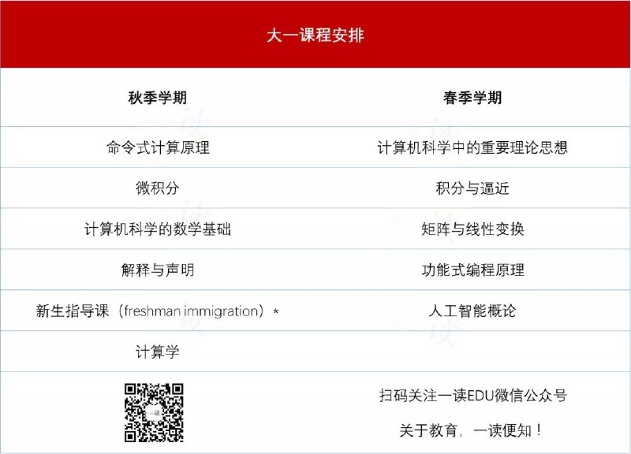

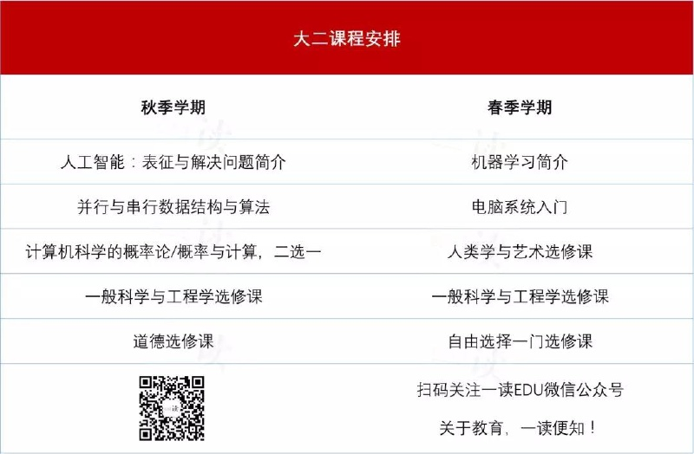

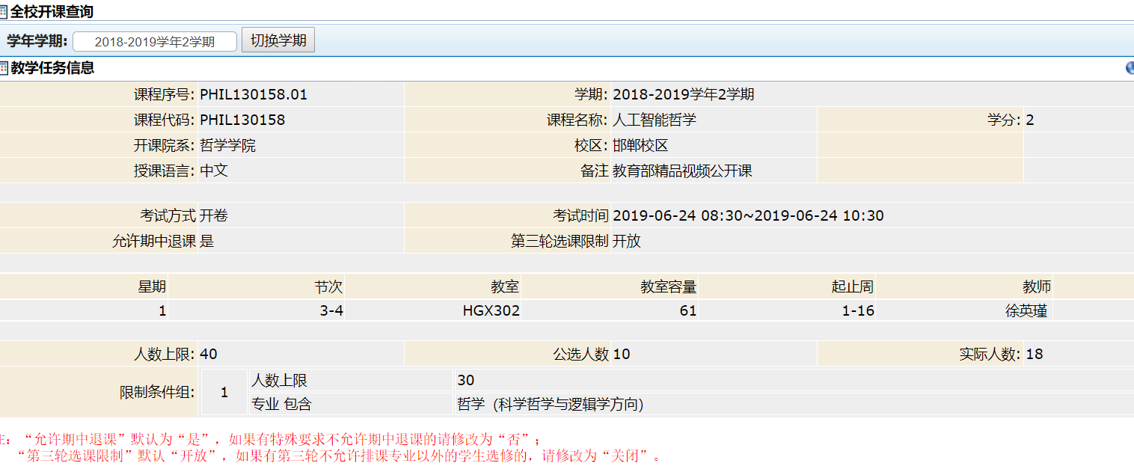

[人类学](https://www.applysquare.com/fos-cn/anthropology/" \t "https://www.applysquare.com/topic-cn/nkmeV3j7x/_blank)和艺术选修课包括：认知[心理学](https://www.applysquare.com/fos-cn/psychology/" \t "https://www.applysquare.com/topic-cn/nkmeV3j7x/_blank)；人类信息处理与人工智能；感知；人类记忆；视觉认知；认知建模；语言与思维；人类和机器的学习。学生需要从中选修7门。